Конкурс «Юные знатоки физики».

Юный друг!
Желаем успехов в выполнении заданий!

I. Тестовый блок.

1.. Два тела разной массы и равного объема утонули в сосуде с водой. На какое из тел действует большая выталкивающая сила?
            - на тело большей массы
            - на тело меньшей массы
            - силы одинаковы
            - без знания плотности тел ответить невозможно

- Амперметр для измерения силы тока на резисторе включается с ним... и должен иметь сопротивление много..., чем резистор.
1) последовательно, меньшее 2) последовательно, большее
3) параллельно, меньшее 4) параллельно, большее

3. При наблюдении броуновского движения экспериментаторы видят...
  - движение молекул
  - движение частиц, помещенных в жидкость
  - проникновение молекул одного вещества в промежутки между молекулами другого
  - взаимодействие молекул между собой

4.Конвекция имеет место: А)в жидкостях Б) в газах В) твердых телах
1) только А 2) только Б 3) только В 4) в А и Б

5.. Солнечная энергия попадает на Землю за счет...
1) конвекции 2) теплопроводности
3) излучения 4) конденсации

6. Если в два раза уменьшить массу воды в стакане, стоящем на Земле, изменится ли вес воды?
1) не изменится 2) увеличится в два раза
3) уменьшится в два раза 4) уменьшится в четыре раза

7. При кипении температура жидкости не меняется. Объясняется это тем, что ...
1.Вся подводимая теплота идет на испарение жидкости;
2.Вся подводимая теплота идет на расширение жидкости;
3.Вся подводимая теплота идет на различные процессы, происходящие в жидкости;
4.Верно все вышеперечисленное.

8. На рисунке изображены показания амперметра во время измерения силы тока в цепи. Результат измерений с учетом погрешности измерений следует записать как...

1).(1,5 ± 0,25) А 2) 1,4 А 3) (1,4 ± 0,1) А 4) (1,5 ± 0,5) А

9. При увеличении напряжения U на участке электрической цепи сила тока I в цепи изменяется в соответствии с графиком
Электрическое сопротивление этого участка цепи равно...
- 2 Ом 2) 0,5 Ом 3)2 мОм 4) 500 Ом

10. Силу Архимеда, действующую на тело, полностью погруженное в жидкость, можно изменить, если...
    - уменьшить массу тела, не меняя его объема
    - увеличить плотность тела, не меняя его объема
    - изменить плотность жидкости
    - увеличить объем жидкости
II. Расчетный блок.

1. Удельная теплота плавления свинца 2,5 • 10⁴ Дж/кг. Если всю теплоту, выделившуюся при кристаллизации 5 кг свинца, передать воде, находящейся при 0°С, то какую массу воды можно будет довести до кипения? Удельная теплоемкость воды 4200 Дж* кг/град.
1) 0,1кг 2) 0,2 кг 3) 0,3 кг 4) 0,4 кг
2. На медное тело массой 3 кг, погруженное в машинное масло, действует выталкивающая сила. Чему она равна? Ответ округлите до целых. Плотность машинного масла 800 кг/м³ Плотность меди 8900 кг/м³
1) 2400Н 2) 2,4 Н 3) 48 Н 4) 480 Н
3. Найдите силу тока в подводящих проводах при подключении к сети напряжением 220 В последовательно электрической лампочки и электрической плитки с сопротивлениями соответственно 180 Ом и 40 Ом.
1) 2 Ом 2) 0,5 Ом 3) 1 Ом 4) 3 Ом
III. Творческий блок.

1. Запишите слова, зашифрованные в ребусе?

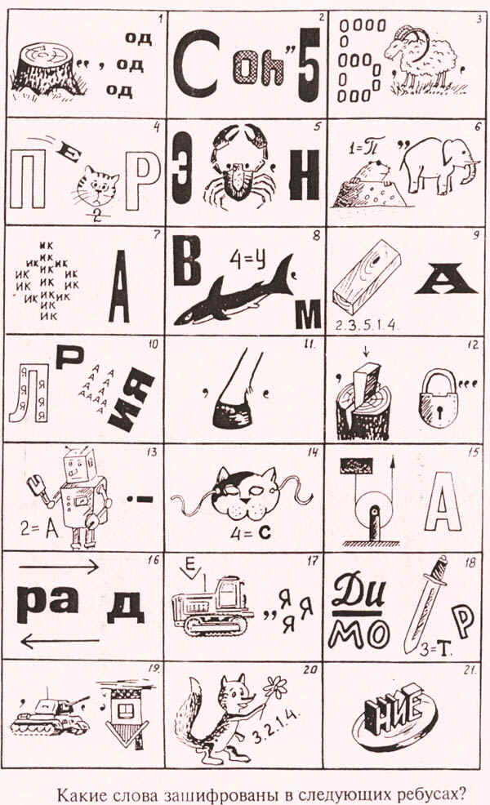

1 сила 2 наблюдение 3. масса

2.Найдите ошибки, изображенные на картинках.
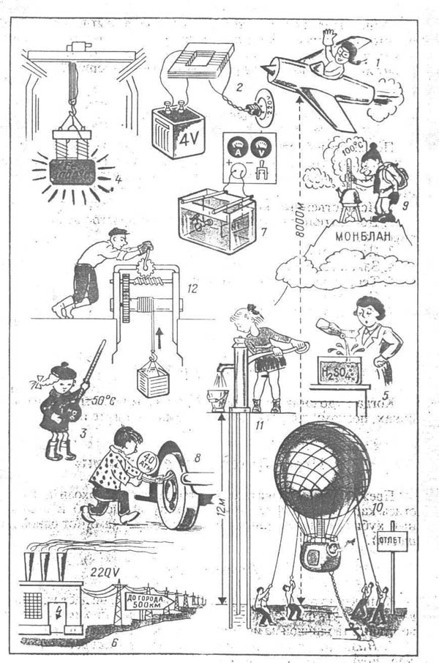

1- температура кипения не та 2 высоко в воздухе без маски 3 высота столба воды >10м

3.Отгадайте ученого
Человечество не хочет жить без великих людей: в ту неделю, когда умер Микеланджело, родился он…Отец желал видеть его медиком и всячески старался отвадить от математики и физики. О существовании работ Архимеда и Евклида он узнал только в 18 лет… Восемнадцать лет он прожил в Падуе. Здесь он стал знаменитым учёным. На его лекции приходило до двух тысяч слушателей. Здесь сделал он свои знаменитые астрономические открытия, здесь писал учебники и учёные трактаты, изобретал невиданные машины, придумал новые фортификационные системы, смастерил воздушный термометр и пропорциональный циркуль…” Толпы студентов и любопытных окружили знаменитую Пизанскую башню: сегодня молодой профессор будет бросать с её вершины различные предметы, чтобы доказать, что тела неравного веса падают с одинаковой высоты в одинаковое время”. “22 июня 1633 года от церкви монастыря святой Минервы в присутствии всех прелатов и кардиналов суда, подчиняясь приговору, коленопреклонённый, он прочёл отречение.( Г.Галилей ).
4.Найдите пару
- Линейное 1. Поле
- Гравитационное 2. Горючее
- Тепловое 3. Решётка
- Парциальное 4. Излучение
- Ядерное 5. Расширение
- Потенциальная 6. Движение
- Дифракционная 7. Напряжение
- Инфракрасное 8. Давление
- Механическое 9. Энергия
- Поступательное 10.Равновесие

1- 5 | 2- 1 | 3- 10 | 4- 8 | 5-2 | 6- 9 | 7-3 | 8- 4 | 9- 7 | 10- 6

5. Отгадайте прибор
День моего рождения 20 марта 1800 года, город Лондон. С этого дня моя известность не знает границ, хотя область применения ограничена постоянным током. Своим рождением я обязан зелёной лягушке, содрогание лапок которой под действием «животного электричества» побудило известного итальянского ученого А. Вольта провести над собой опыты Гальвани. Прибор я полезный и скромный превращаю химическую энергию в электрическую, могу быть «сухим» и «жидкостным», могу быть большим и совсем маленьким. ( гальванический элемент)

